[多项国自然资助！北京大学博雅特聘教授郑乐民高水平论文被关注](https://mp.weixin.qq.com/s?__biz=MzkyODUyMDc5MQ==&mid=2247500173&idx=4&sn=7114adf1cab0893d7eeb274fc7ec8675&chksm=c3d6707d7ed41428748ff8c248a8da6bd22c695d0639632de970f2de4831c9a118cc51d80e8f&scene=126&sessionid=1742577642)

[天眼学术](javascript:void(0);)2025-03-21 00:05:28湖南

#1***Arceuthobium divaricatum***于2025年3月发表评论

比预期的要相似得多。ImageTwin检测到的相似性。

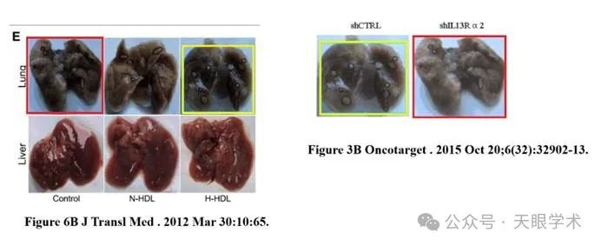

衔接：

https://translational-medicine.biomedcentral.com/articles/10.1186/1479-5876-10-65

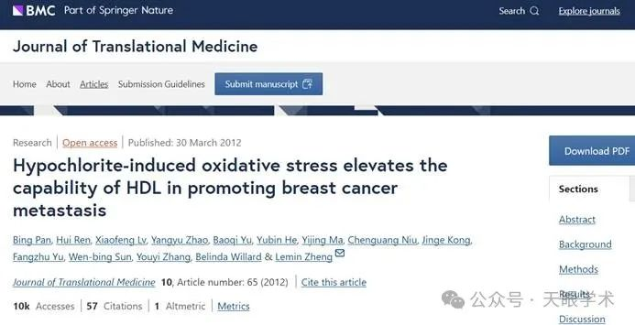

作者简介：

郑乐民，北京大学心血管研究所副所长，北京大学基础医学院党委委员，北大博雅特聘教授，全国重点实验室主任助理，基础医学院心脑血管和代谢学科群副主任。国家“万人计划”科技创新领军人才（万人2023）；国家“万人计划”青年拔尖人才（青拔2015）；国家“优秀青年基金”获得者（优青2014）；教育部“新世纪人才”人才基金。作为第一完成人获得2022年北京医学科技奖一等奖和2022年度北京市科学技术奖二等奖。主持国自然血管重大等7项国自然基金等，作为项目负责人（2023）参加科技部重大专项等5项，主持北京市重点基金（2023）等3项与京津冀联合基金（2023）。心血管代谢与蛋白质组学研究室主任（PI），教授，博士生导师，专业为心血管病理生理学。

评论衔接：

https://pubpeer.com/publications/AB1065AA183140288E62076C4D3360#1

免责声明：

本报道中的信息均来源于学术网站及已公开资料，我们对其准确性及完整性不做任何保证。如果有任何纰漏或不实之处，请通过QQ 642007239与我们联系。